Das sollte es in einer zivilisierten Welt nicht mehr geben!
1925 – Das Grab einer katholischen Ehefrau und eines protestantischen Ehemannes
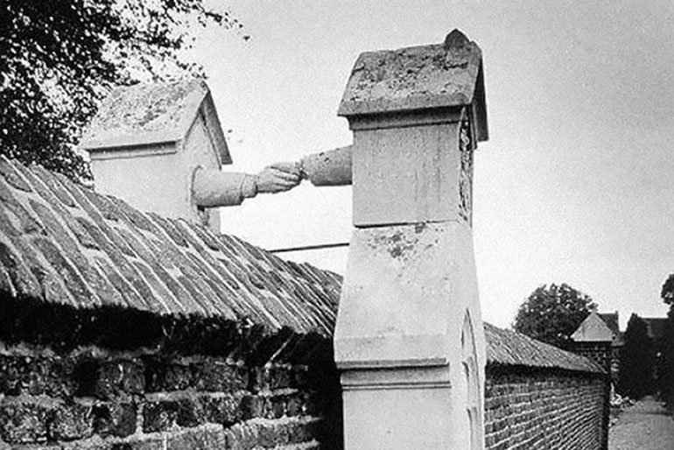

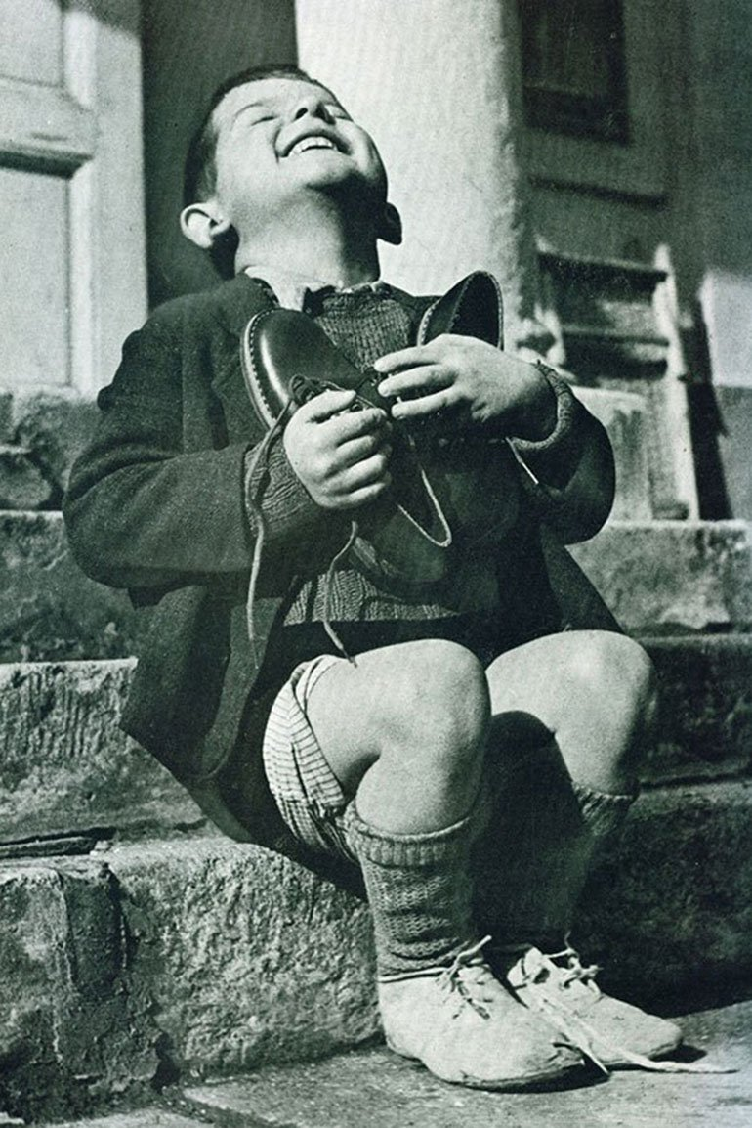
Echte Freude -
1946 – Neue Schuhe
1912 – Das letzte Bild der Titanic

Es gibt immer Menschen, die nicht alles mitmachen.
1936 – Ein Mann, der sich weigert, den Nazi-Gruß inmitten von Hunderten von Menschen auszuführen
